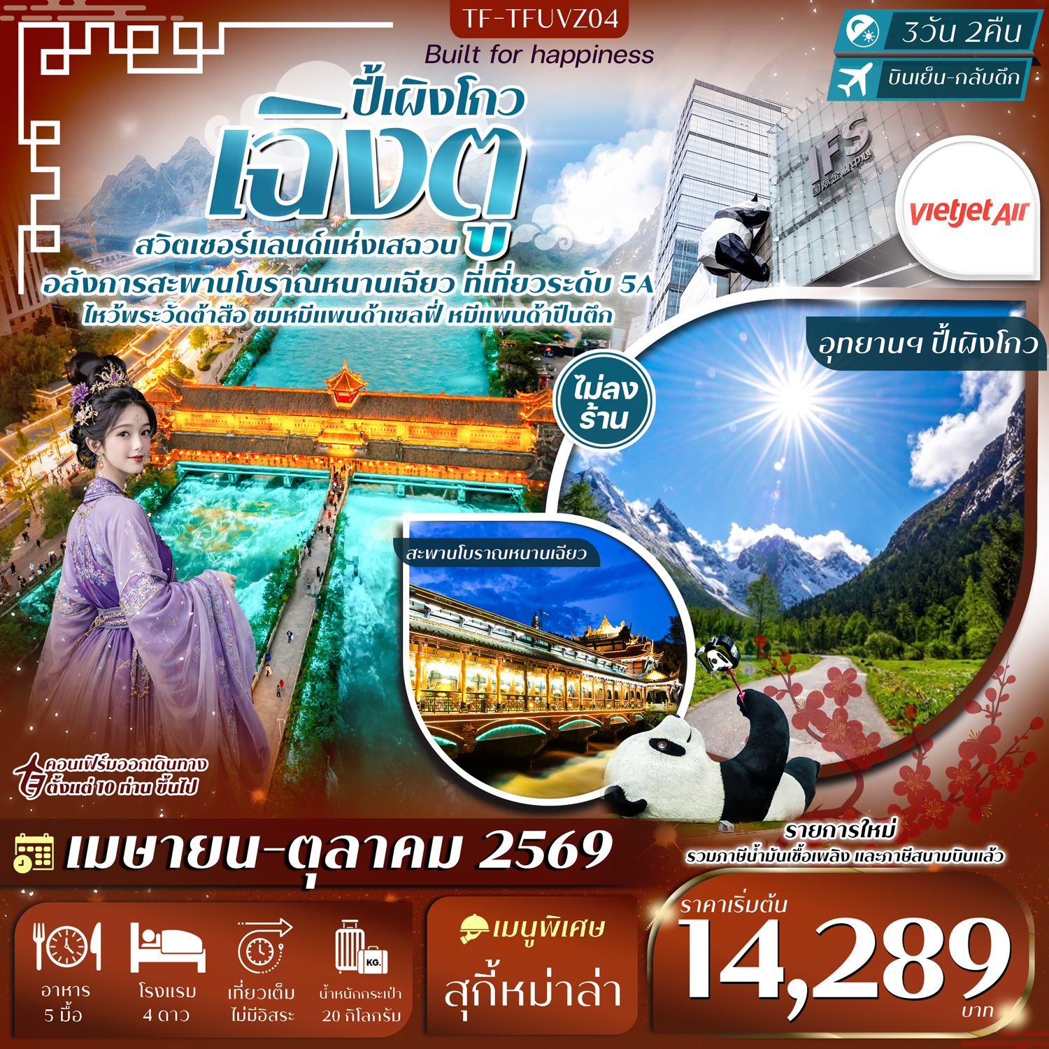

รายละเอียดเที่ยวบิน : Thai Vietjet Air (VZ)
 | เส้นทางการบิน | น้ำหนักกระเป๋า | เที่ยวบิน | ระยะเวลาเดินทาง
 | กรุงเทพ BKK-TFU เฉิงตู | 20KG 1 ชิ้น | VZ3680/17.50-22.00 | ประมาณ 3 ชั่วโมง
 | เฉิงตู TFU-BKK กรุงเทพ | 20KG 1 ชิ้น | VZ3681/23.00-01.15 | ประมาณ 3 ชั่วโมง
วันที่ | รายการท่องเที่ยว | รายละเอียดมื้ออาหาร |  |  | โรงแรมที่พัก/หรือเทียบเท่า
วันที่ | รายการท่องเที่ยว | เช้า | เที่ยง | เย็น | ระดับ 4 ดาว
1 | กรุงเทพ-เฉิงตู-รับคณะที่สนามบิน-เดินทางเข้าที่พัก (BKK-TFU VZ3680/17.50-22.00) | x | x |  | Holiday Inn Express Chengdu  4 ดาวมาตรฐานหรือเทียวเท่า
2 | อุทยานปี้เผิงโกว(รวมรถอุทยาน)-สะพานโบราณหนานเฉียว | 🍽 | 🍽 | 🍽 | Lavande Hotel Dujiangyan  4 ดาวมาตรฐานหรือเทียวเท่า
3 | จัตุรัสหย่างเทียนวู่-หมีแพนด้าเซลฟี่-เมืองเฉินตู-ถนนซอยกว้างแคบ-วัดต้าสือ – ย่านไท่กู่หลี่ – ตึกIFS(หมีแพนด้าปีนตึก)-ถนนคนเดินชุนซีลู่-สนามบินเฉิงตู-เดินทางกลับกรุงเทพ (TFU-BKK VZ3681/23.00-01.15) | 🍽 | 🍽  สุกี้หม่าล่า |  | -
รายการท่องเที่ยวอาจมีการปรับและเปลี่ยนตามความเหมาะสมและสถานการณ์ โดยจะคำนึงถึงผลประโยชน์ลูกค้าเป็นสำคัญ

วันเดินทาง | ผู้ใหญ่  (พัก 2-3 ท่าน)  (ไม่มีราคาเด็ก) | พักเดี่ยวจ่ายเพิ่ม | Infant  (ไม่เกิน 2 ปี) | ค่าทิป  (ไกด์+คนขับ+หัวหน้าทัวร์) | มัดจำ/ที่นั่ง
04-06 เมษายน 2569 | 16,999 บาท  ราคารวมค่าภาษีน้ำมันเชื้อเพลิง (Fuel Surcharge) | 2,900 บาท | 6,000 บาท | 1,500 บาท | 5,000 บาท
09-11 เมษายน 2569 | 19,289 บาท  ราคารวมค่าภาษีน้ำมันเชื้อเพลิง (Fuel Surcharge) | 2,900 บาท | 6,000 บาท | 1,500 บาท | 5,000 บาท
15-17 เมษายน 2569 | 19,289 บาท  ราคารวมค่าภาษีน้ำมันเชื้อเพลิง (Fuel Surcharge) | 2,900 บาท | 6,000 บาท | 1,500 บาท | 5,000 บาท
30 เมษายน – 2 พฤษภาคม 2569 | 17,289 บาท  ราคารวมค่าภาษีน้ำมันเชื้อเพลิง (Fuel Surcharge) | 2,900 บาท | 6,000 บาท | 1,500 บาท | 5,000 บาท
01-03 พฤษภาคม 2569 | 17,989 บาท  ราคารวมค่าภาษีน้ำมันเชื้อเพลิง (Fuel Surcharge) | 2,900 บาท | 6,000 บาท | 1,500 บาท | 5,000 บาท
02-04 พฤษภาคม 2569 | 17,289 บาท  ราคารวมค่าภาษีน้ำมันเชื้อเพลิง (Fuel Surcharge) | 2,900 บาท | 6,000 บาท | 1,500 บาท | 5,000 บาท
28-30 พฤษภาคม 2569 | 14,289 บาท  ราคารวมค่าภาษีน้ำมันเชื้อเพลิง (Fuel Surcharge) | 2,900 บาท | 6,000 บาท | 1,500 บาท | 5,000 บาท
02-04 มิถุนายน 2569 | 16,289 บาท  ราคารวมค่าภาษีน้ำมันเชื้อเพลิง (Fuel Surcharge) | 2,900 บาท | 6,000 บาท | 1,500 บาท | 5,000 บาท
25-27 มิถุนายน 2569 | 16,689 บาท  ราคารวมค่าภาษีน้ำมันเชื้อเพลิง (Fuel Surcharge)  และภาษีสนามบิน | 2,900 บาท | 6,000 บาท | 1,500 บาท | 5,000 บาท
30 กรกฎาคม – 01 สิงหาคม 2569 | 15,689 บาท  ราคารวมค่าภาษีน้ำมันเชื้อเพลิง (Fuel Surcharge)  และภาษีสนามบิน | 2,900 บาท | 6,000 บาท | 1,500 บาท | 5,000 บาท
11-13 สิงหาคม 2569 | 17,689 บาท  ราคารวมค่าภาษีน้ำมันเชื้อเพลิง (Fuel Surcharge)  และภาษีสนามบิน | 2,900 บาท | 6,000 บาท | 1,500 บาท | 5,000 บาท
17-19 กันยายน 2569 | 17,689 บาท  ราคารวมค่าภาษีน้ำมันเชื้อเพลิง (Fuel Surcharge)  และภาษีสนามบิน | 2,900 บาท | 6,000 บาท | 1,500 บาท | 5,000 บาท
26-28 กันยายน 2569 | 17,689 บาท  ราคารวมค่าภาษีน้ำมันเชื้อเพลิง (Fuel Surcharge)  และภาษีสนามบิน | 2,900 บาท | 6,000 บาท | 1,500 บาท | 5,000 บาท
10-12 ตุลาคม 2569 | 18,689 บาท  ราคารวมค่าภาษีน้ำมันเชื้อเพลิง (Fuel Surcharge)  และภาษีสนามบิน | 2,900 บาท | 6,000 บาท | 1,500 บาท | 5,000 บาท
11-13 ตุลาคม 2569 | 18,689 บาท  ราคารวมค่าภาษีน้ำมันเชื้อเพลิง (Fuel Surcharge)  และภาษีสนามบิน | 2,900 บาท | 6,000 บาท | 1,500 บาท | 5,000 บาท
15-17 ตุลาคม 2569 | 18,689 บาท  ราคารวมค่าภาษีน้ำมันเชื้อเพลิง (Fuel Surcharge)  และภาษีสนามบิน | 2,900 บาท | 6,000 บาท | 1,500 บาท | 5,000 บาท
22-24 ตุลาคม 2569 | 18,689 บาท  ราคารวมค่าภาษีน้ำมันเชื้อเพลิง (Fuel Surcharge)  และภาษีสนามบิน | 2,900 บาท | 6,000 บาท | 1,500 บาท | 5,000 บาท
ชำระค่าทิปที่สนามบินวันเดินทาง ท่านละ 1,500บาท

วันที่หนึ่ง | กรุงเทพ-เฉิงตู-รับคณะที่สนามบิน-เดินทางเข้าที่พัก (BKK-TFU VZ3680/17.50-22.00) | -/-/-
14.30 น. คณะพบกัน ณ จุดนัดหมาย สนามบินสุวรรณภูมิ เคาน์เตอร์สายการบิน Thai Vietjet Air (VZ) โดยจะมีเจ้าหน้าที่คอยอำนวยความสะดวกในการออกบัตรโดยสารและโหลดสัมภาระต่างๆ แก่ท่าน
17.50 น. ออกเดินทางสู่เมืองเฉิงตู ประเทศจีน โดยสายการบิน Thai Vietjet Air (VZ) เที่ยวบิน VZ3680
(มีอาหารและเครื่องดื่มจำหน่าย)
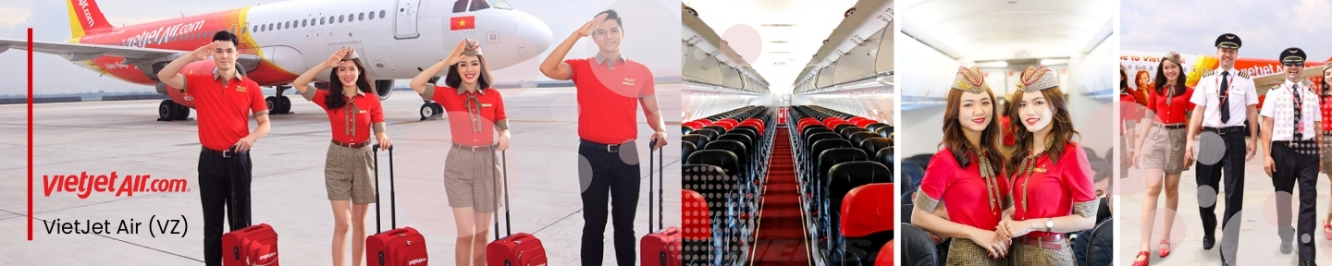
22.00 น. เดินทางถึงเมืองเฉิงตู นำท่านผ่านพิธีการตรวจคนเข้าเมือง จากนั้นแต่ละท่านรับกระเป๋าสัมภาระที่โหลดตรวจเช็คให้เรียบร้อย (ประเทศจีนเวลาเร็วกว่าไทย 1 ชั่วโมง)
จากนั้นเดินทางเข้าสู่โรงแรมที่พัก Holiday Inn Express Chengdu ระดับ 4 ดาวหรือเทียบเท่า
วันที่สอง | อุทยานปี้เผิงโกว(รวมรถอุทยาน)-สะพานโบราณหนานเฉียว | B/L/D
เช้า รับประทานอาหารเช้า ณ โรงแรม (มื้อที่ 1)
ออกเดินทางสู่ อุทยานปี้เผิงโกว (Bipenggou) (รวมรถอุทยาน) โดยใช้เวลาเดินทางประมาณ 3.30 ชั่วโมง
เที่ยง รับประทานอาหารเที่ยง ณ ภัตตาคาร (มื้อที่ 2)
อุทยานปี้เผิงโกว (Bipenggou National Park) เป็นแหล่งท่องเที่ยวระดับ 4A ตั้งอยู่ในมณฑลเสฉวน (Sichuan) ของจีน เป็นสถานที่ท่องเที่ยวที่มีความหลากหลายทางธรรมชาติ และมีทิวทัศน์ที่งดงาม ซึ่งประกอบไปด้วยภูเขา ป่าไม้ และธารน้ำที่ไหลผ่าน มีความหลากหลายทางชีวภาพ โดยมีพืชและสัตว์ที่หายาก รวมถึงสัตว์ที่มีชื่อเสียงอย่างหมีแพนด้าและเสือดาว โดยที่ อุทยานปี้เผิงโกว มีไฮไลท์สำคัญที่ไม่ควรพลาดเมื่อมาเยือนอุทยานปี้เผิงโกว

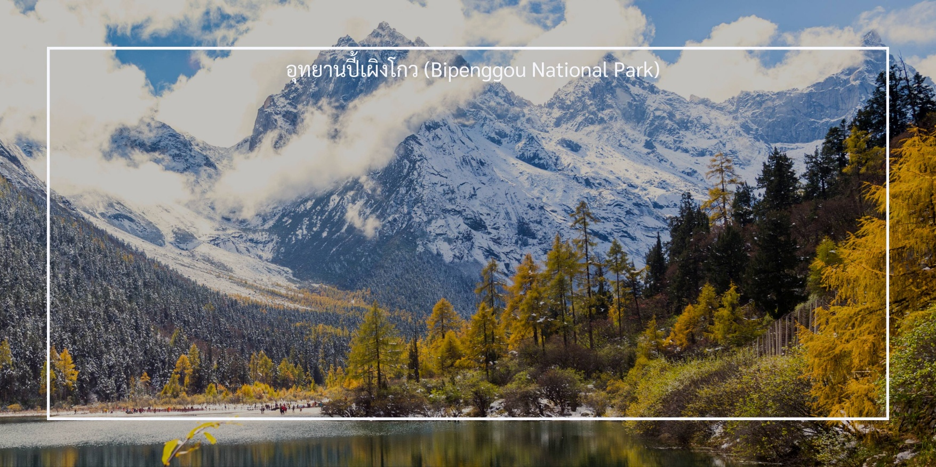
- ทะเลสาบหลงหวัง (Longwang Lake)
เป็นหนึ่งในจุดท่องเที่ยวที่น่าสนใจในอุทยานปี้เผิงโกว ทะเลสาบนี้มีความงดงามทางธรรมชาติและเป็นที่รู้จักในด้านทิวทัศน์ที่สวยงามและบรรยากาศที่เงียบสงบ มีน้ำที่ใสสะอาดและมีสีฟ้าอ่อน สามารถมองเห็นการสะท้อนของภูเขาและท้องฟ้าในน้ำ ทำให้เป็นสถานที่ที่เหมาะสำหรับการถ่ายภาพ
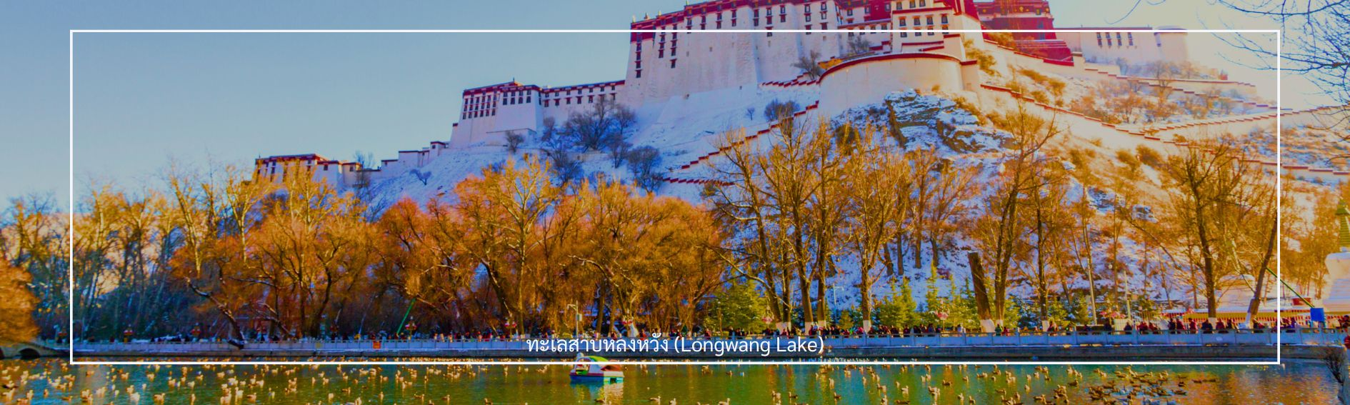
- ทะเลสาบปันหยาง (Panyang Lake)
เป็นอีกหนึ่งจุดท่องเที่ยวที่น่าสนใจในอุทยานปี้เผิงโกว ทะเลสาบปันหยางมีบรรยากาศที่เงียบสงบและเป็นธรรมชาติ เหมาะสำหรับการพักผ่อนและใช้เวลาอยู่กับธรรมชาติ ตั้งอยู่ที่ความสูง 3,676 เมตรเหนือระดับน้ำทะเล มีขนาดพื้นที่ครอบคลุมถึง 450,000 ตารางกิโลเมตร ลึก 2 – 6 เมตร เป็นทะเลสาบอัลไพน์ที่ขึ้นชื่อเรื่องความใสของน้ำและมีปลาอาศัยอยู่จำนวนมาก ล้อมรอบด้วยภูเขา ป่า ดอกไม้ และใบไม้ที่เปลี่ยนสีตามฤดูกาล มีความอุดมสมบูรณ์จนกลายเป็นสถานที่ที่เหมาะสำหรับการศึกษาด้านชีววิทยาและการถ่ายภาพธรรมชาติ โดยชื่อปันหยางนั้นมาจากชื่อของแพะภูเขาชนิดหนึ่งที่พบเห็นได้บ่อยในบริเวณนี้
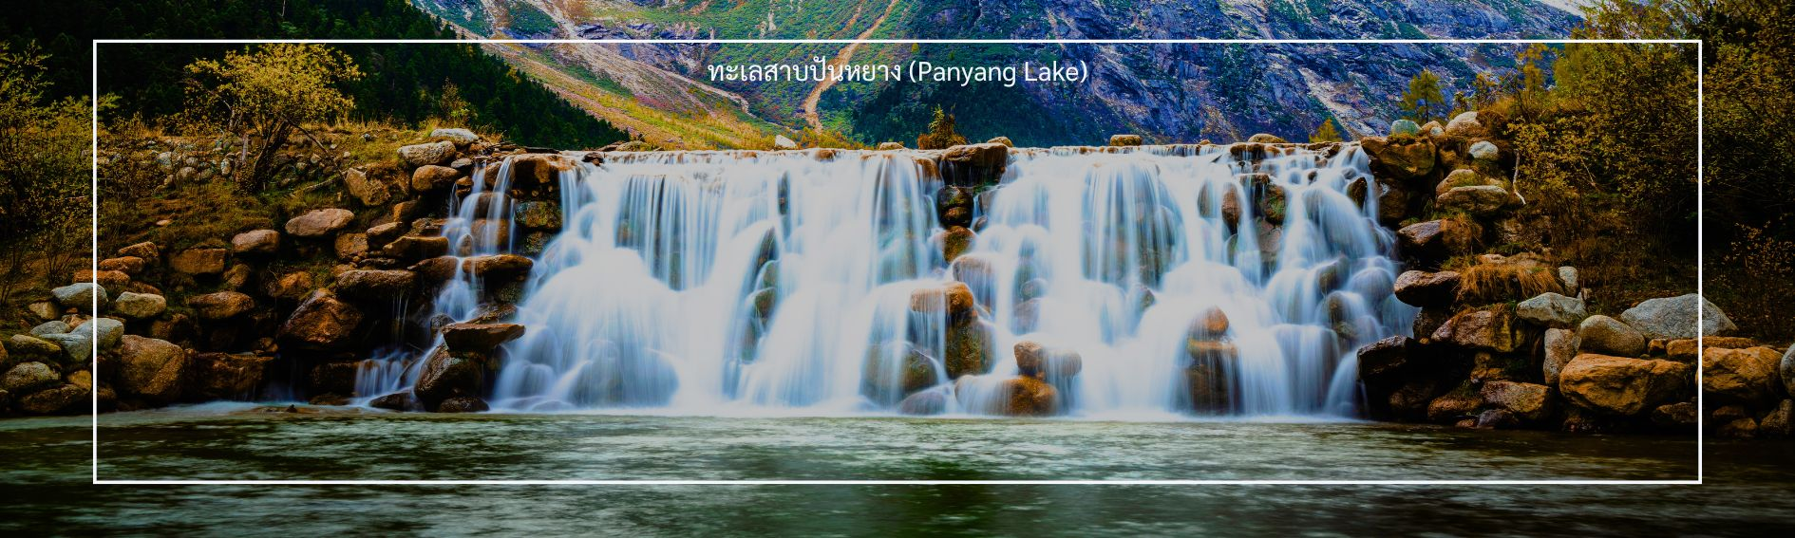
- น้ำตกมังกรขาว (Bailong Waterfall)
น้ำตกมังกรขาวมีความสูงและแรงน้ำที่ไหลลงมาอย่างสวยงาม ตกจากหน้าผาลงสู่ผืนน้ำด้านล่างด้วยความสูงกว่า 100 เมตร มองไกลๆ ดูคล้ายมังกรสีขาวที่กำลังเลื้อย มีน้ำที่ใสสะอาดสามารถมองเห็นการไหลของน้ำตกได้อย่างชัดเจน บริเวณรอบๆ น้ำตกมีภูเขาและต้นไม้เขียวขจี ทำให้ทิวทัศน์โดยรอบน่าตื่นตาตื่นใจ เหมาะสำหรับการถ่ายภาพและการเดินเล่น
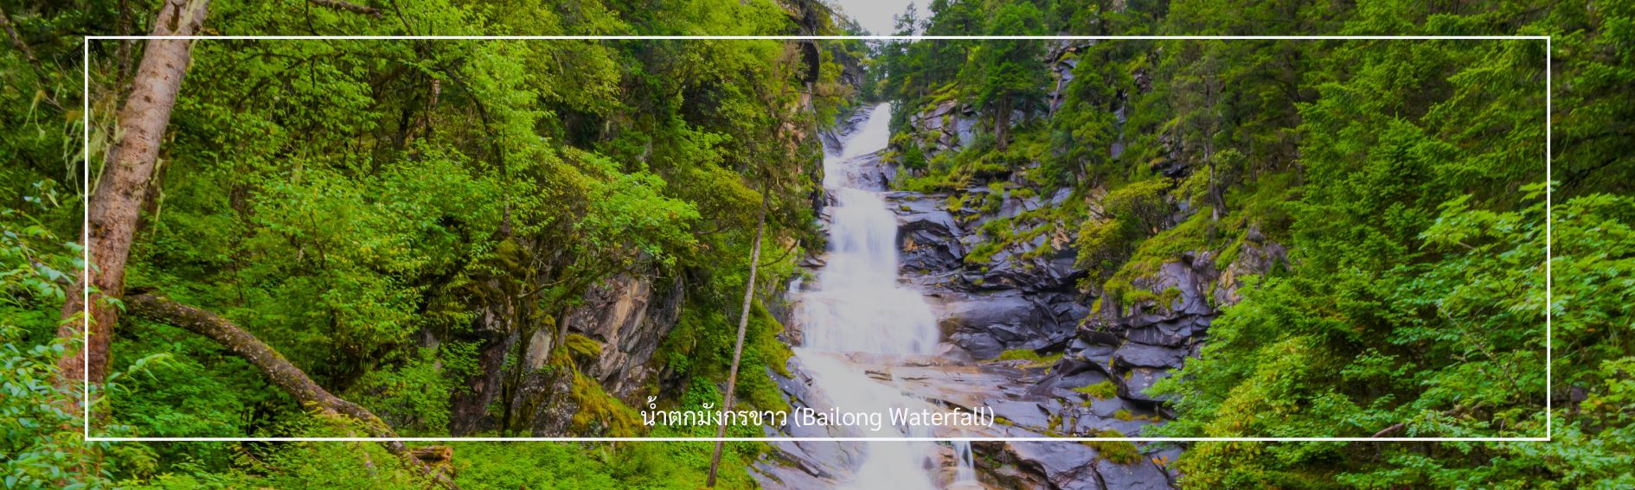
สมควรแก่เวลานำท่านสู่ สะพานโบราณหนานเฉียว สะพานไม้โบราณในเมืองตูเจียงเยี่ยน เป็นแหล่งท่องเที่ยวระดับ 5A ที่โดดเด่นด้วยสถาปัตยกรรมแบบราชวงศ์ชิงผสมทิเบต ไฮไลท์คือการประดับไฟหลากสีสันในช่วงกลางคืน ส่องสะท้อนกับแม่น้ำหมินเจียงจนเกิดภาพ "น้ำตาสีฟ้า" (Blue Tears) ที่สวยงาม
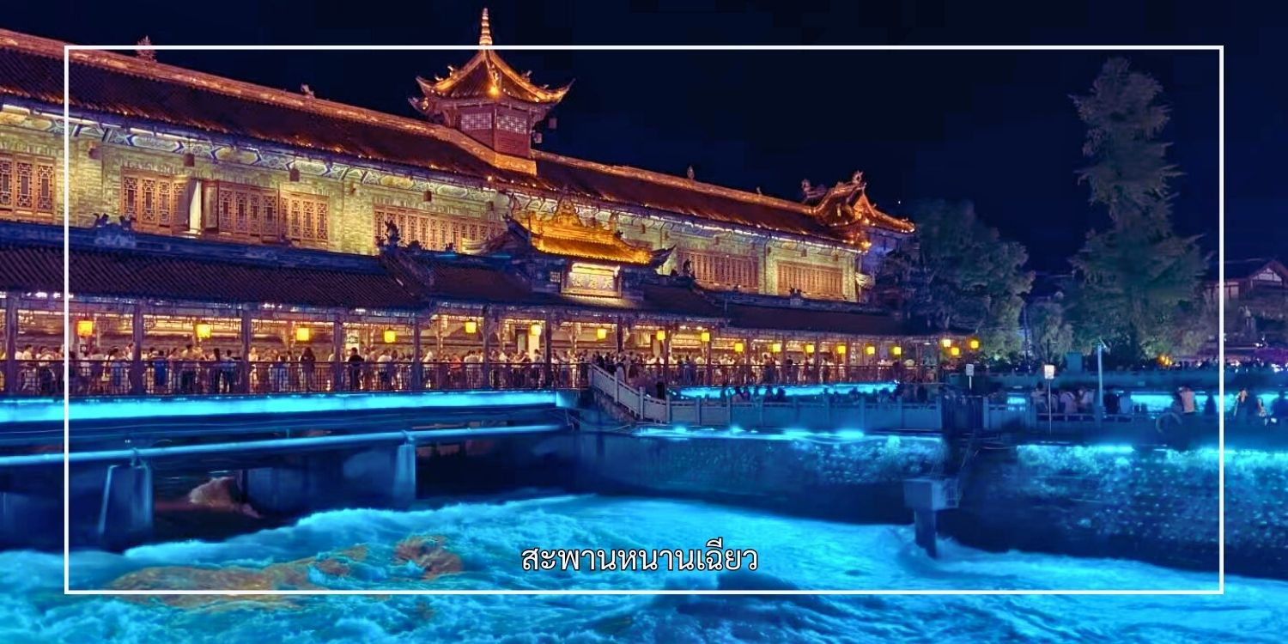
ค่ำ รับประทานอาหารค่ำ ณ ภัตตาคาร (มื้อที่ 3)
จากนั้นเดินทางเข้าสู่โรงแรมที่พัก Lavande Hotel Dujiangyan ระดับ 4 ดาวหรือเทียบเท่า
วันที่สาม | จัตุรัสหย่างเทียนวู่ - หมีแพนด้าเซลฟี่-เมืองเฉินตู-ถนนซอยกว้างแคบ-วัดต้าสือ – ย่านไท่กู่หลี่ –  ตึกIFS(หมีแพนด้าปีนตึก)-ถนนคนเดินชุนซีลู่-สนามบินเฉิงตู-เดินทางกลับกรุงเทพ  (TFU-BKK VZ3681/23.00-01.15) | B/L/-
เช้า รับประทานอาหารเช้า ณ โรงแรม (มื้อที่ 4)
หลังรับประทานอาหารเช้าเดินทางสู่อีก 1 จุดเช็คอิน ที่ไม่ควรพลาดของเมืองตูเจียงเยี่ยน จัตุรัสหย่างเทียนวู่ (Yangtianwo Square) เป็นจุดถ่ายรูปยอดนิยมซึ่งท่านจะได้ชมประติมากรรมรูปปั้น หมีแพนด้าเซลฟี่ (Selfie Panda) หมีแพนด้าตัวใหญ่ที่กำลังนอนหงายเซลฟี่ ณ ใจกลางจัตุรัสหย่างเทียนวู่ เป็นภาพแสนน่ารักขี้อ้อนจนทำให้เราหลงใหลและไม่พลาดที่จะถ่ายรูปคู่เป็นที่ระลึก จากนั้นออกเดินทางสู่ เมืองเฉิงตู (ใช้เวลาเดินทางประมาณ 1 ชั่วโมง)

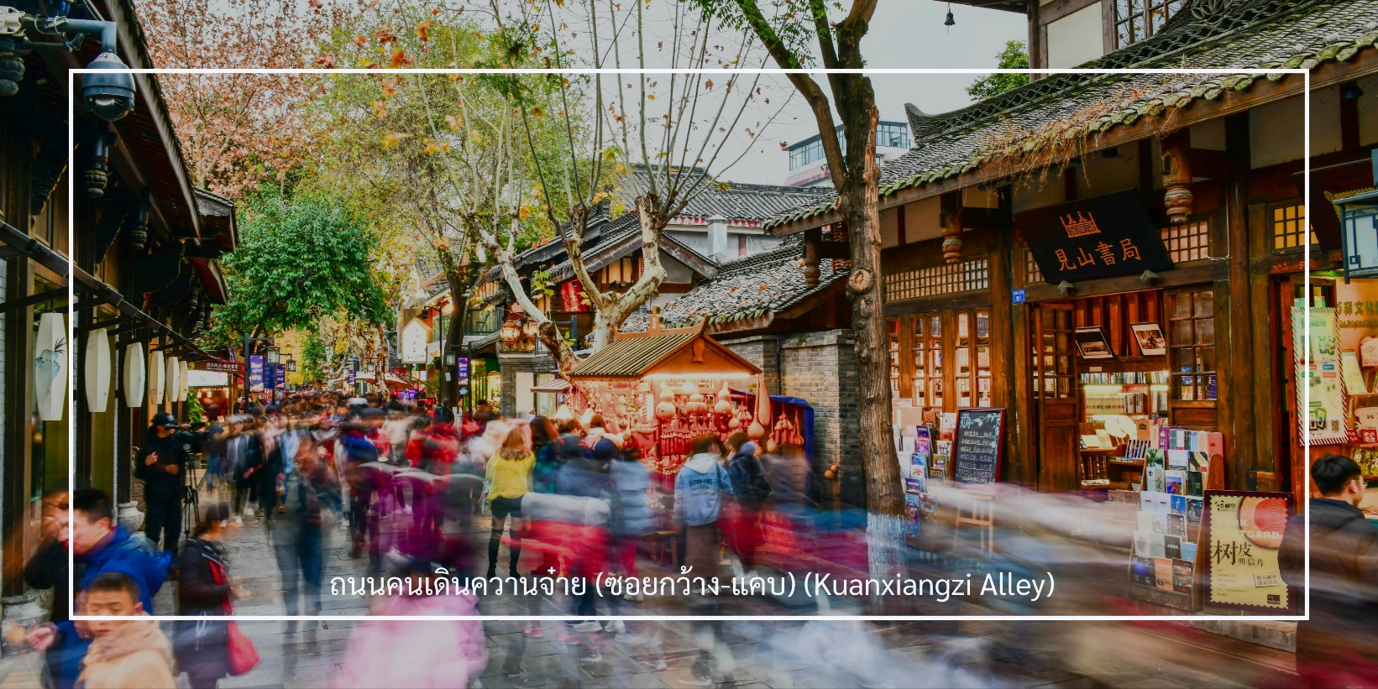
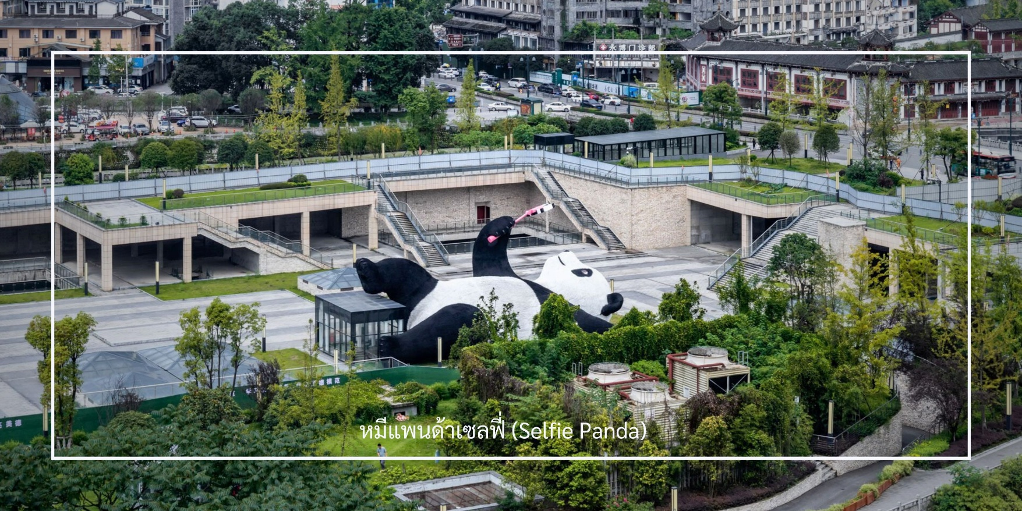
เที่ยวชม ถนนคนเดินควานจ๋าย (ซอยกว้าง-แคบ) (Kuanxiangzi Alley) ถนนโบราณหรือในชื่อภาษาไทยจะถูกแปลออกมาว่า "ถนนซอยกว้างซอยแคบ” โดยมีนัยว่า หากถนนมีความกว้างนั่นหมายถึงพื้นที่สำหรับคนชนชั้นสูง หรือคนมีฐานะ เพราะคนสมัยนั้นโดยสารกันด้วยรถม้านั่นเอง แต่หากเป็นซอยแคบๆ ก็จะเป็นที่พักอาศัยของคนที่มีฐานะปานกลาง ก่อนจะมีการบูรณะให้กลายเป็นแหล่งท่องเที่ยว ถนนคนเดินควานจ๋ายเป็นสถานที่ที่มีความคึกคักและมีชีวิตชีวา โดยเฉพาะในช่วงเย็น ที่ผู้คนมักออกมาเดินเล่นและสนุกกับกิจกรรมต่างๆ ถนนนี้เต็มไปด้วยร้านค้า ร้านอาหาร และร้านขายของที่ระลึก นักท่องเที่ยวสามารถเลือกซื้อสินค้าท้องถิ่น เช่น งานหัตถกรรม เสื้อผ้า และของฝากต่างๆ รวมถึงอาหารท้องถิ่นที่อร่อย
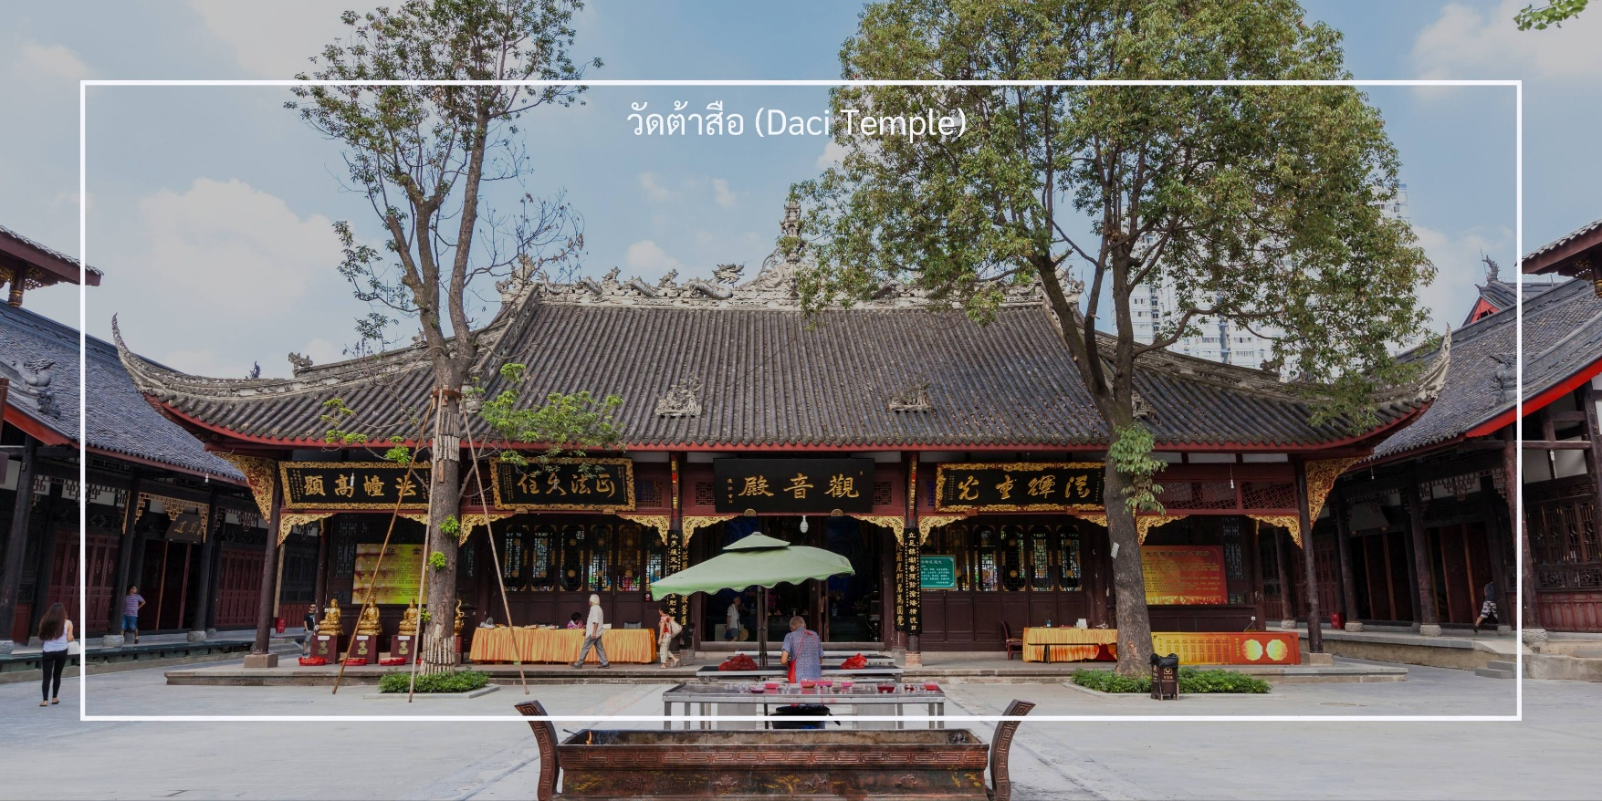
จากนั้นนำท่านเดินทาง เที่ยวชม วัดต้าสือ (Daci Temple) คือวัดพุทธนิกายมหายานที่มีชื่อเสียงโด่งดังและเก่าแก่ที่สุดแห่งหนึ่งในภูมิภาคตะวันตกเฉียงใต้ของจีน มีประวัติศาสตร์อันยาวนานกว่า 1,600 ปี วัดต้าสือ มีสถาปัตยกรรมจีนแบบดั้งเดิมที่สวยงาม โดยมีอาคารและโครงสร้างที่สร้างขึ้นจากไม้และอิฐ มีหลังคาสูงและตกแต่งด้วยลวดลายที่ละเอียด บริเวณรอบๆ วัดมีสวนและพื้นที่สีเขียวที่สวยงาม นักท่องเที่ยวสามารถเดินเล่นและสัมผัสกับความงามของธรรมชาติได้
เที่ยง รับประทานอาหารเที่ยง ณ ภัตตาคาร (มื้อที่ 5) เมนูพิเศษ : สุกี้หม่าล่า
เที่ยวชม ย่านไท่กู่หลี่ IFS (หมีแพนด้าปีนตึก) แน่นอนว่าเมืองเฉิงตูมีชื่อเสียงเรื่องแพนด้ายักษ์ เราจึงเห็นแพนด้าอยู่ในทุกๆที่ของเมืองนี้ ทั้งในรถบัส ป้ายตามทาง ร้านขายของฝากแพนด้า ขนมรูปแพนด้า เก้าอี้ และอื่นๆ รวมไปถึง จุดเช็คอินสุดน่ารัก เป็นแพนด้าที่อ้วนน่ารักกำลังป่ายปีนตึก เป็นประติมากรรมแพนด้ายักษ์แขวนอยู่บนอาคาร IFS ในใจกลางเมืองเฉิงตู ย่านไท่กู่หลี่ IFS มีร้านค้าแบรนด์ดังมากมาย ทั้งแบรนด์ระดับโลกและแบรนด์ท้องถิ่น รวมถึงร้านอาหารและคาเฟ่ที่เสนอเมนูที่หลากหลาย การออกแบบของย่านนี้ผสมผสานระหว่างสถาปัตยกรรมสมัยใหม่และสถาปัตยกรรมดั้งเดิม ทำให้บรรยากาศที่นี่มีความน่าสนใจและโดดเด่น ภายในตึก ยังมี POP MART ให้ท่านได้เข้าไปเยี่ยมชม เลือกซื้อคอลเลคชั่นใหม่ ๆ เอาไว้สะสม หรือเป็นของฝากได้ด้วย

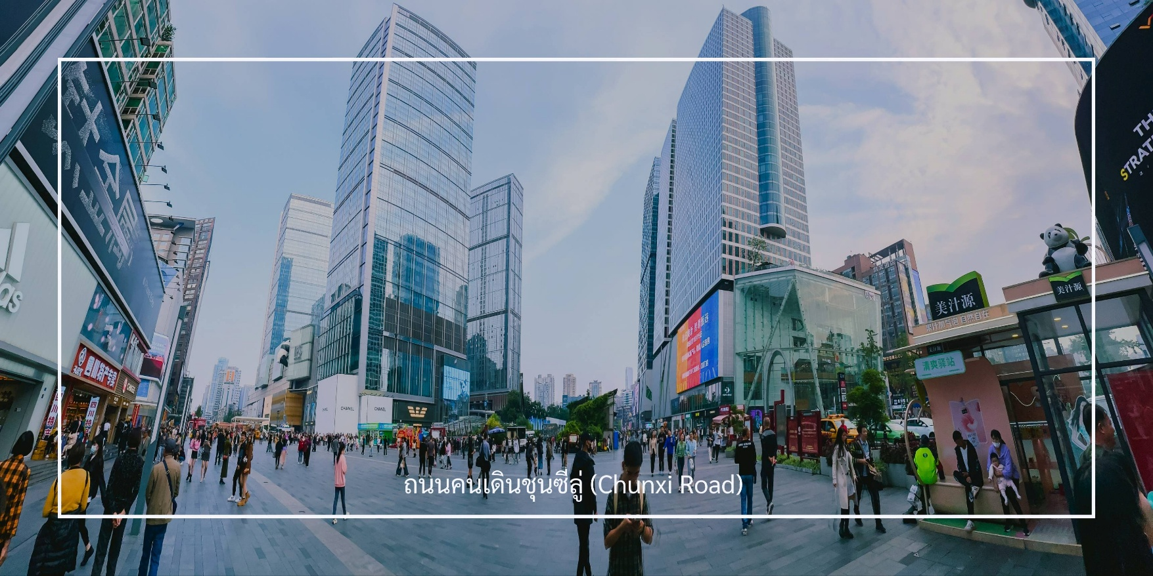
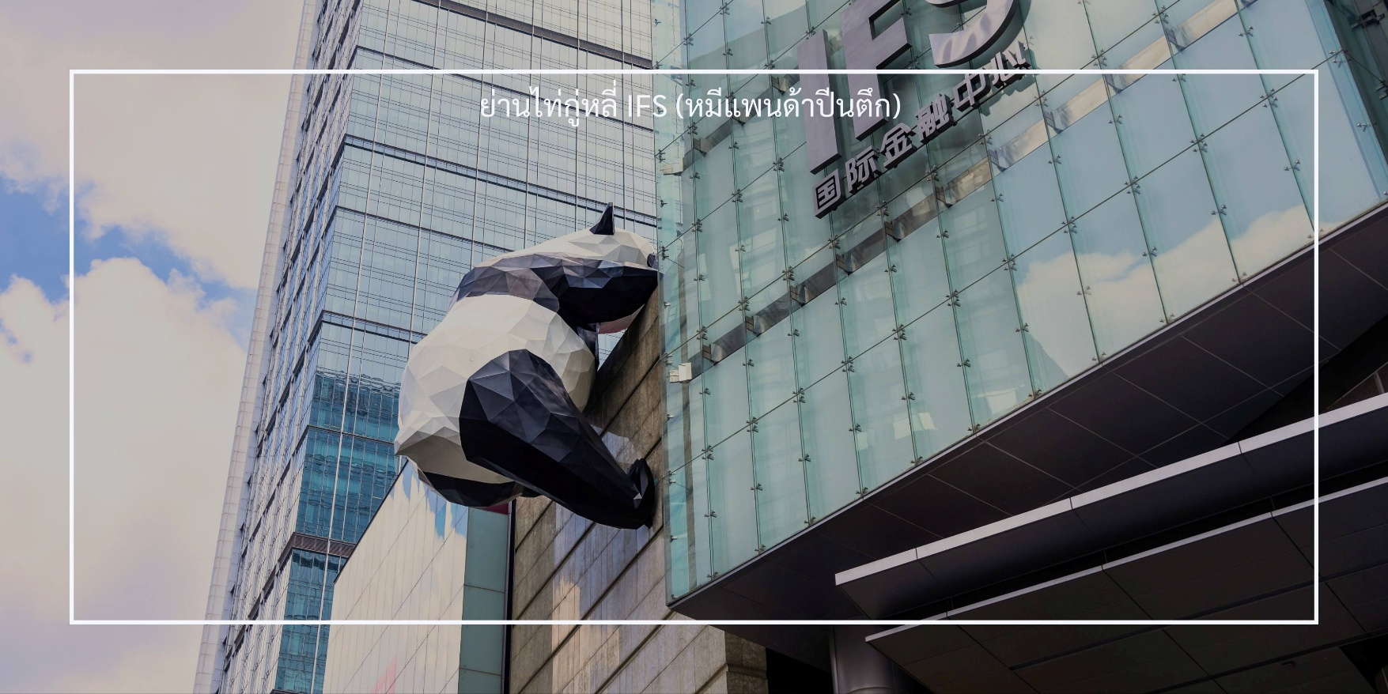
เดินข้ามถนนมาอีกหน่อย ท่านจะได้ช้อปปิ้ง ถนนคนเดินชุนซีลู่ (Chunxi Road) เต็มไปด้วยร้านค้าแบรนด์ชั้นนำทั้งในและต่างประเทศ รวมถึงร้านเสื้อผ้าแฟชั่น รองเท้า อุปกรณ์อิเล็กทรอนิกส์ และของฝาก ถนนคนเดินชุนซีลู่เป็นจุดที่มีความคึกคักและเต็มไปด้วยผู้คน โดยเฉพาะในช่วงวันหยุดสุดสัปดาห์และเทศกาลต่างๆ คุณจะได้พบกับการแสดงศิลปะ การแสดงดนตรี และกิจกรรมที่น่าสนใจ มีร้านอาหารมากมายที่เสนออาหารท้องถิ่นและขนมหวานที่หลากหลาย นักท่องเที่ยวสามารถลิ้มลองเมนูพื้นเมืองที่อร่อย เช่น เสี่ยวหลงเปา (ซาลาเปานึ่ง) หรือขนมโบราณตามรอยซีรี่ย์จีนอย่าง มาไลโกว ก็มีเช่นกัน

ค่ำ อิสระอาหารค่ำ
ได้เวลาสมควรเดินทางสู่สนามบินเมืองเฉิงตู
23.00 น. ออกเดินทางจากเมืองเฉิงตู โดยสายการบิน Thai Vietjet Air (VZ) เที่ยวบิน VZ3681
(มีอาหารและเครื่องดื่มจำหน่าย)
01.15 น. เดินทางถึงสนามบินสุวรรณภูมิวันถัดไป
เงื่อนไขการจองทัวร์
⚠️ กรุณาทำการจองล่วงหน้าอย่างน้อย 30 วัน ก่อนออกเดินทาง พร้อมชำระเงินมัดจำครั้งที่ 1 ท่านละ 5,000 บาท หลังจากส่งเอกสารยืนยันการจอง ภายใน 48 ชั่วโมง โดยระบบจะยกเลิกอัตโนมัติทันที หากยังไม่ได้รับยอดเงินตามเวลาที่กำหนด สำหรับรายการใกล้วันเดินทาง หรือรายการลดราคาพิเศษ ทางบริษัทขอสงวนสิทธิ์เรียกเก็บค่าบริการ เต็มจำนวน เท่านั้น
⚠️ กรุณาชำระค่าทัวร์ส่วนที่เหลืออย่างน้อย 20 วัน ก่อนออกเดินทาง หากท่านไม่ชำระภายในระยะเวลาที่บริษัทกำหนด ทางบริษัทจะถือว่าท่านสละสิทธิ์ยกเลิกการเดินทาง และ ขอสงวนสิทธิ์ไม่สามารถคืนเงินมัดจำให้ท่าน ไม่ว่าส่วนใดส่วนหนึ่งก็ตาม
⚠️ กรณีลูกค้าทำการจองภายในระยะเวลาคงเหลือไม่ถึง 15 วัน ก่อนออกเดินทาง ทางบริษัทขอสงวนสิทธิ์ในการเรียกเก็บค่าทัวร์เต็มจำนวน 100%
เงื่อนไขการยกเลิก และ เปลี่ยนแปลงการเดินทาง
⚠️ ยกเลิกก่อนการเดินทางตั้งแต่ 30 วันขึ้นไป คืนเงินค่าทัวร์โดยหักค่าใช้จ่ายที่เกิดขึ้นจริง *ในกรณีที่วันเดินทางตรงกับวันหยุดนักขัตฤกษ์ ต้องยกเลิกก่อน 45 วัน*
⚠️ ยกเลิกก่อนการเดินทาง 15-29 วัน คืนเงิน 50%ของค่าทัวร์ หรือหักค่าใช้จ่ายตามจริง เช่น ค่ามัดจำตั๋วเครื่องบิน โรงแรม และค่าใช้จ่ายจำเป็นอื่นๆ
⚠️ ยกเลิกก่อนการเดินทางน้อยกว่า 15 วัน ขอสงวนสิทธิ์ไม่คืนเงินค่าทัวร์ที่ชำระแล้วทั้งหมด
⚠️ กรณีมีเหตุยกเลิกทัวร์ โดยไม่ใช่ความผิดของบริษัททัวร์ เช่น มีนโยบายห้ามการเข้าออกของแต่ละประเทศ หรือการยกเลิกเที่ยวบินโดยสายการบิน บริษัทจะเก็บเป็นเครดิตหรือเลื่อนการเดินทางในพีเรียดถัดไปให้กับลูกค้า โดยยึดตามนโยบายของสายการบินและโรงแรม และไม่สามารถคืนเงินได้ทุกกรณี

อัตราค่าบริการนี้รวม
✅ ค่าบัตรโดยสารโดยเครื่องบิน (ตั๋ว) ไป และ กลับพร้อมคณะ ชั้นประหยัด (ECONOMY CLASS) รวมถึงค่าภาษีสนามบินและค่าภาษีน้ำมันทุกแห่ง กรณีต้องการอัพเกรด UPGRADE ใช้วีลแชร์ (WHEEL CHAIR) หรือ เปลี่ยนแปลงบัตรโดยสาร ไม่ว่าเที่ยวใด เที่ยวหนึ่ง กรุณาติดต่อเจ้าหน้าที่ฝ่ายขาย ทางบริษัทของสงวนสิทธิ์ในการเรียกเก็บค่าใช้จ่ายตามจริงที่เกิดขึ้นกับผู้เดินทาง
✅ ค่าธรรมเนียมน้ำหนักกระเป๋าสำหรับโหลดใต้ท้องเครื่องไม่เกิน 20 ก.ก. 1 ชิ้นเท่านั้น และถือขึ้นเครื่องบินได้น้ำหนักไม่เกิน 7 ก.ก. ต่อท่าน (ตามเงื่อนไขของสายการบิน)
✅ ภาษีมูลค่าเพิ่ม 7 % (เฉพาะค่าบริการ) และ ภาษีหัก ณ ที่จ่าย 3 % (เฉพาะค่าบริการ)
✅ ค่ารถโค้ชปรับอากาศตลอดเส้นทางตามรายการระบุ (ยังไม่รวมทิปพนักงานขับรถ)
✅ ค่าเข้าชมสถานที่ตามที่ระบุในโปรแกรมท่องเที่ยว
✅ ค่าจ้างมัคคุเทศก์และหัวหน้าทัวร์นำเที่ยวตลอดการเดินทาง (ไม่ใช่ค่าทิป)
✅ ค่าอาหาร ตามรายการที่ระบุในโปรแกรมการเดินทาง
✅ ค่าโรงแรมที่พักระดับมาตรฐานตามรายการที่ระบุ (พัก 2-3 ท่าน ต่อ ห้อง กรณีพัก 3 ท่านจะเป็นเตียงเสริม 1 ท่าน) ในกรณีมีงานเทรดแฟร์ การแข่งขันกีฬา หรือ กิจกรรมอื่นๆ ที่ทำให้โรงแรมตามรายการที่ระบุเต็ม ทางบริษัทขอสงวนสิทธิ์ในการปรับเปลี่ยนโรงแรมที่พัก ทางบริษัทไม่มีนโยบายจัดคู่นอนให้กับลูกค้าที่ไม่รู้จักกันมาก่อน เช่น กรณีที่ท่านเดินทาง 1 ท่าน จำเป็นต้องชำระค่าห้องพักเดี่ยวตามที่ระบุ
✅ ประกันอุบัติเหตุระหว่างการเดินทาง วงเงินท่านละ 1,000,000 บาท (เงื่อนไขตามกรมธรรม์)
อัตราค่าบริการนี้ ไม่รวม
❌ ค่ามินิบาร์ในห้องพัก(ถ้ามี) และค่าใช้จ่ายส่วนตัว นอกเหนือจากที่ระบุในรายการ
❌ ค่าอาหารสำหรับท่านที่ทานเจ มังสวิรัติ หรืออาหารสำหรับมุสลิม
❌ ค่าธรรมเนียมการเข้าชมสถานที่ของชาวต่างชาติที่เพิ่มเติมตามการจ่ายจริง
❌ ไม่รวมค่าธรรมเนียมในกรณีที่กระเป๋าสัมภาระที่มีน้ำหนักเกินกว่าที่สายการบินนั้นๆกำหนดหรือสัมภาระใหญ่เกินขนาดมาตรฐาน
❌ ค่าธรรมเนียมการจองที่นั่งบนเครื่องบินตามความต้องการเป็นกรณีพิเศษหากสามารถทำได้ ทั้งนี้ขึ้นอยู่กับสายการบิน และ รุ่นของเครื่องบินแต่ละไฟล์ทที่ใช้บิน ซึ่งอาจเปลี่ยนแปลงได้อยู่ที่สายการบินเป็นผู้กำหนด
❌ ค่าภาษีน้ำมัน ที่สายการบินเรียกเก็บเพิ่ม ภายหลังจากทางบริษัทฯได้ออกตั๋วเครื่องบินไปแล้ว
❌ VAT 7% และภาษีหัก ณ ที่จ่าย 3% กรณีต้องการออกใบเสร็จรับเงินในนามบริษัทจากค่าทัวร์เต็มทั้งหมด
❌ ค่าทิปพนักงานขับรถ หัวหน้าทัวร์ และ มัคคุเทศก์ท้องถิ่น ต่อผู้เดินทาง 1 ท่าน รวมไปถึงเด็ก ยกเว้นเด็กอายุไม่ถึง 2 ปี ณ วันเดินทางกลับ (Infant) ทั้งนี้ท่านสามารถให้มากกว่านี้ได้ตามความเหมาะสมและความพึงพอใจของท่าน โดยส่วนนี้ ทางบริษัทขอสงวนสิทธิ์ในการเรียกเก็บก่อนเดินทางทุกท่าน ที่สนามบิน ในวันเดินทาง
❌ ค่าวีซ่าเดี่ยวและวีซ่ากรุ๊ปเข้าประเทศจีน ** ในกรณีรัฐบาลจีนประกาศยกเลิกฟรีวีซ่า ไม่ว่าด้วยสาเหตุใดๆทั้งสิ้น ผู้เดินทางจะต้องเสียค่าใช้จ่ายในการทำวีซ่าด้วยตนเอง**
❌ ไม่รวมค่าทิปการบริการของไกด์ท้องถิ่น คนขับรถ และหัวหน้าทัวร์ ตามที่รายการกำหนด
ทางบริษัทฯ ขอสงวนสิทธิ์ความรับผิดชอบใด ๆ ในกรณีดังต่อไปนี้
❎ หากเกิดกรณีความล่าช้าจากสายการบิน, การประท้วง, การนัดหยุดงาน, การก่อจลาจล, การปิดด่าน,ภัยธรรมชาติ หรือกรณีที่ท่านถูกปฏิเสธการเข้าหรือออกเมืองจากเจ้าหน้าที่ตรวจคนเข้าเมืองหรือเจ้าหน้าที่กรมแรงงานทั้งจากไทยและต่างประเทศ ซึ่งอยู่นอกเหนือความรับผิดชอบของบริษัทฯ
❎ หากท่านใช้บริการของทางบริษัทฯ ไม่ครบ อาทิ ไม่เที่ยวบางรายการ, ไม่ทานอาหารบางมื้อ เพราะค่าใช้จ่ายทุกอย่างทางบริษัทฯ ได้ชำระค่าใช้จ่ายให้ตัวแทนต่างประเทศแบบเหมาขาดก่อนออกเดินทางแล้ว
❎ หากเกิดทรัพย์สินสูญหายจากการโจรกรรมและ/หรือ เกิดอุบัติเหตุสูญหายที่เกิดจากความประมาทของตัวนักท่องเที่ยวเอง
❎ ตั๋วเครื่องบินเป็นตั๋วราคาพิเศษ หากท่านไม่เดินทางพร้อมคณะไม่ว่าจะด้วยเหตุใดก็ตาม ไม่สามารถนำมาเลื่อนวันเดินทางหรือคืนเงินได้

